На территории Усть-Катавского городского округа проводится акция «Ваш участковый».

Серебряков Анатолий Юрьевич.

Познакомим Вас со старшим участковым уполномоченным полиции, майором полиции Серебряковым Анатолием Юрьевичем.
Анатолий Серебряков обслуживает административный участок № 1 в который входит: Центральная часть города – улицы: 40 лет Октября – д.1,3,5,7,9,11,15,17,19,21,27,29,31,31а,33,35,37,41,43,45,49,51,
Центральная–д.1,2,3,4,5,6,7,9,10,11,12,13,14,15,16,17,18,19,20,21,22,23,24,25,26,
30,31,33,34,35,36,39,43,49;
Ленина – д.2,4,4а,6,8,10,14,16,18,20,22,24,26,30,32,34,36,38,40,42,44,46,48,60,59,
61,СОШ №1
Сообщить Анатолию Серебрякову об известных Вам преступлениях и правонарушениях на административном участке № 1 можно лично, придя: в участковый пункт полиции №2 (УПП), г.Усть-Катав ул.Ленина д.42, либо по телефону 8-999-371-25-46.
Часы приема граждан: вторник с 17:00 час. до 19:00 час., четверг с 17:00 час. до 19:00 час., суббота с 15:00 час. до 16:00 час.

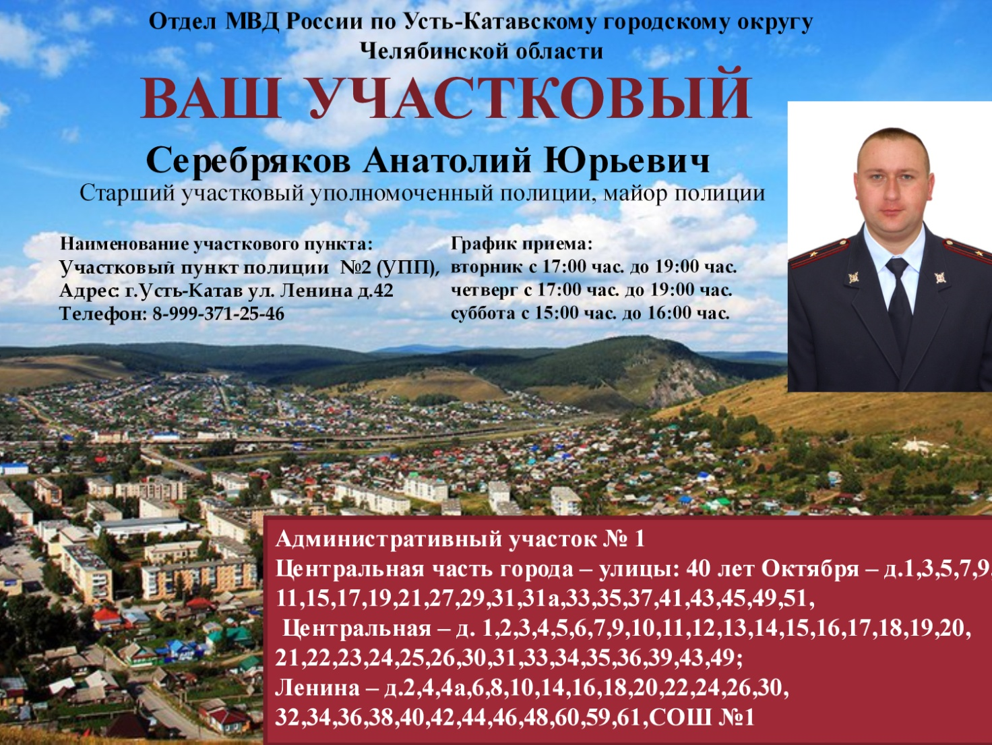

Мурыгин Виктор Николаевич.

Познакомим Вас с участковым уполномоченным полиции, лейтенантом полиции Мурыгиным Виктором Николаевичем.
Виктор Мурыгин обслуживает административный участок № 2 в который входит: поселок Первомайский; Улицы: Станционная, Французский мост, промплощадка УКВЗ, коллективные сады № 2, МЦ «Ребячья республика», КШДС, Разъезд Минка, село Минка, село Вергаза, село Верхняя Лука, д. Сулуяновка, п.Кочкари.
Сообщить Виктору Мурыгину об известных Вам преступлениях и правонарушениях на административном участке № 2 можно лично, придя: в участковый пункт полиции №2 (УПП), г.Усть-Катав ул.Ленина д.42, с. Минка. ул. Долгая, д. 36. (помещение администрации поселка), либо по телефону 8-999-371-25-48.
Часы приема граждан: г.Усть-Катав суббота с 15:00 час. до 16:00 час.,
с. Минка – вторник с 17:00 час. до 19:00 час. четверг с 17:00 час. до 19:00 час.
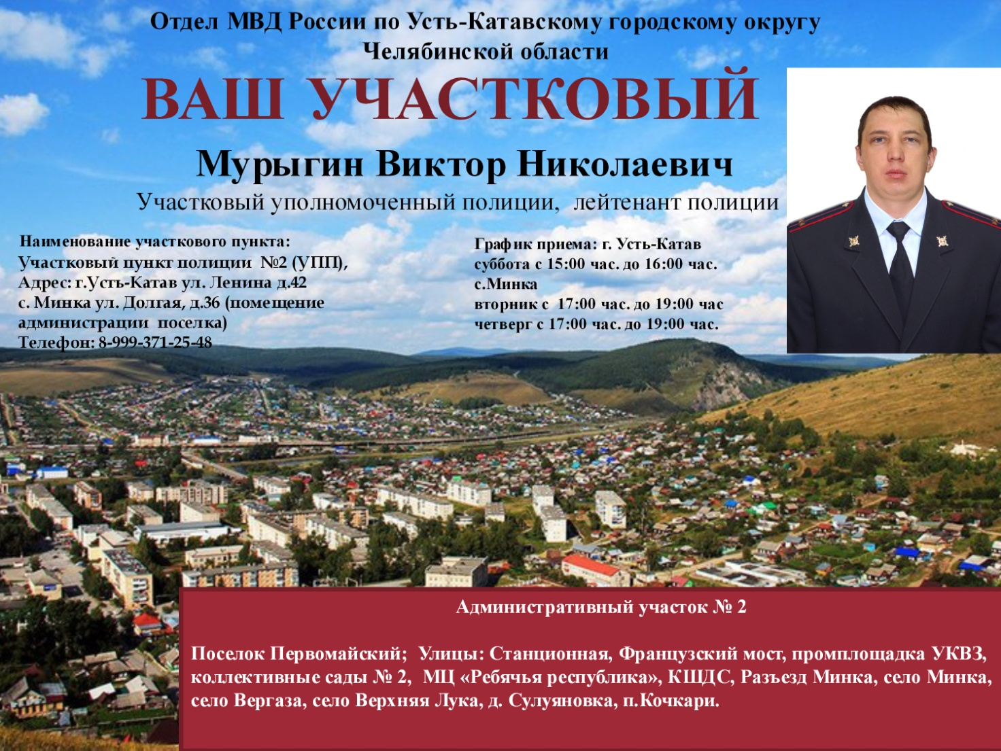

Смольников Анатолий Юрьевич.

Познакомим Вас с участковым уполномоченным полиции, младшим лейтенантом полиции Смольниковым Анатолием Юрьевичем.
Анатолий Смольников обслуживает административный участок № 3 в который входит: Улицы: Бр. Мохначевых, Фрунзе, Степана Разина, Боковая, Прудовая, Почтовая, Короткая, Зашиханская, Кондрина, Правдиных, Кладенные, Крупской, Катавские переулки, Веселая, Зеленая, Сосновая, Октябрьская, Лесная, Весенняя, Вострецова, 40 лет Октября д.12,14,16,18,20,22,24,26,28,30,32,34,36,38,40,42,
44,46,48,50,52,54,56,58,60,62,64,66,68,70,72,74,76.78,80,82,84,86,88, пос. Паранино, КШДС, гор.пруд, паранинский мост.
Сообщить Анатолию Смольникову об известных Вам преступлениях и правонарушениях на административном участке № 3 можно лично, придя: п.Паранино д.8, комната приема граждан; участковый пункт полиции №2 (УПП), г.Усть-Катав ул. Ленина д.42, либо по телефону 8-999-371-25-48.
Часы приема граждан: вторник с 17:00 час. до 19:00 час. п.Паранино 8, суббота с 15:00 час. до 16:00 час. г.Усть-Катав.
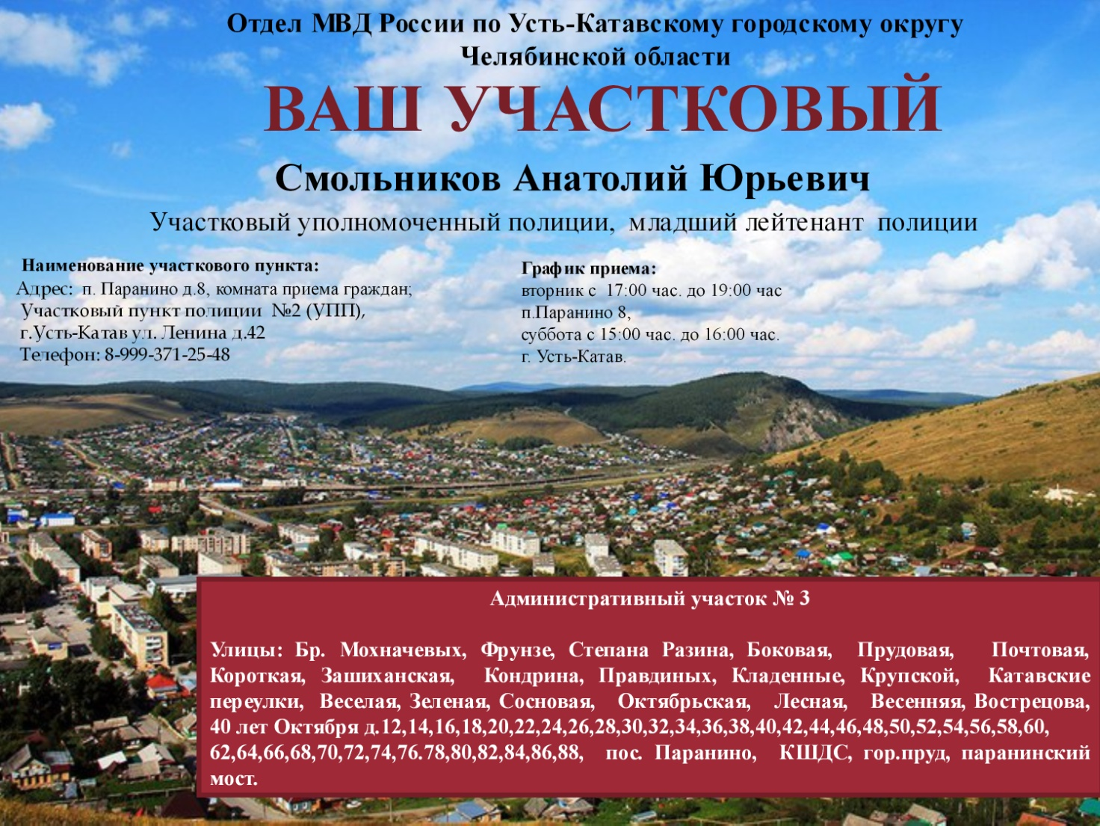

Лысов Роман Александрович.

Познакомим Вас с участковым уполномоченным полиции, младшим лейтенантом полиции Лысовым Романом Александровичем.
Роман Лысов обслуживает административный участок № 4 в который входит: Улицы: Ленина:д.1,3,5,7,9.11,13,15,17,19,21,23,25,27,29,31,33,37,39,41,43,45,47,49,51,53,55,57,
Рабочая:д.1,4,5,6,7,8,9,10,11,12,14,16,17,18,19,21,23,26,27,28,29,30,33, Социалистическая:д.1,2,3,4,5,6,7,8,9,11,13,14,15,16,17,18,19,20,21,22,23,25,27,31,32,38, Комсомольская д.1,2,3,4,5,6,7,8,9,10,11,12,13,14,15,16,17,18,19,20,21,22,23,24,25,
26,27,28,29,31,33,35,37,39,41,43,45,47,49,51,53,55,59,61,63,65,67,69,71,73,75,77,79,81,83,85, 34,36,42,44,46,48,50,
Юрюзанская: д. 1,3,5,7,8,9,10,11,12,13,15,16,19,21,23,25,27, Мастерская, дамба от слива до Нового моста.
Сообщить Роману Лысову об известных Вам преступлениях и правонарушениях на административном участке № 4 можно лично, придя: в участковый пункт полиции №2 (УПП), г.Усть-Катав ул. Ленина д.42, либо по телефону 8-919-331-56-71.
Часы приема граждан: вторник с 17:00 час. до 19:00 час., четверг с 17:00 час. до 19:00 час., суббота с 15:00 час. до 16:00 час.

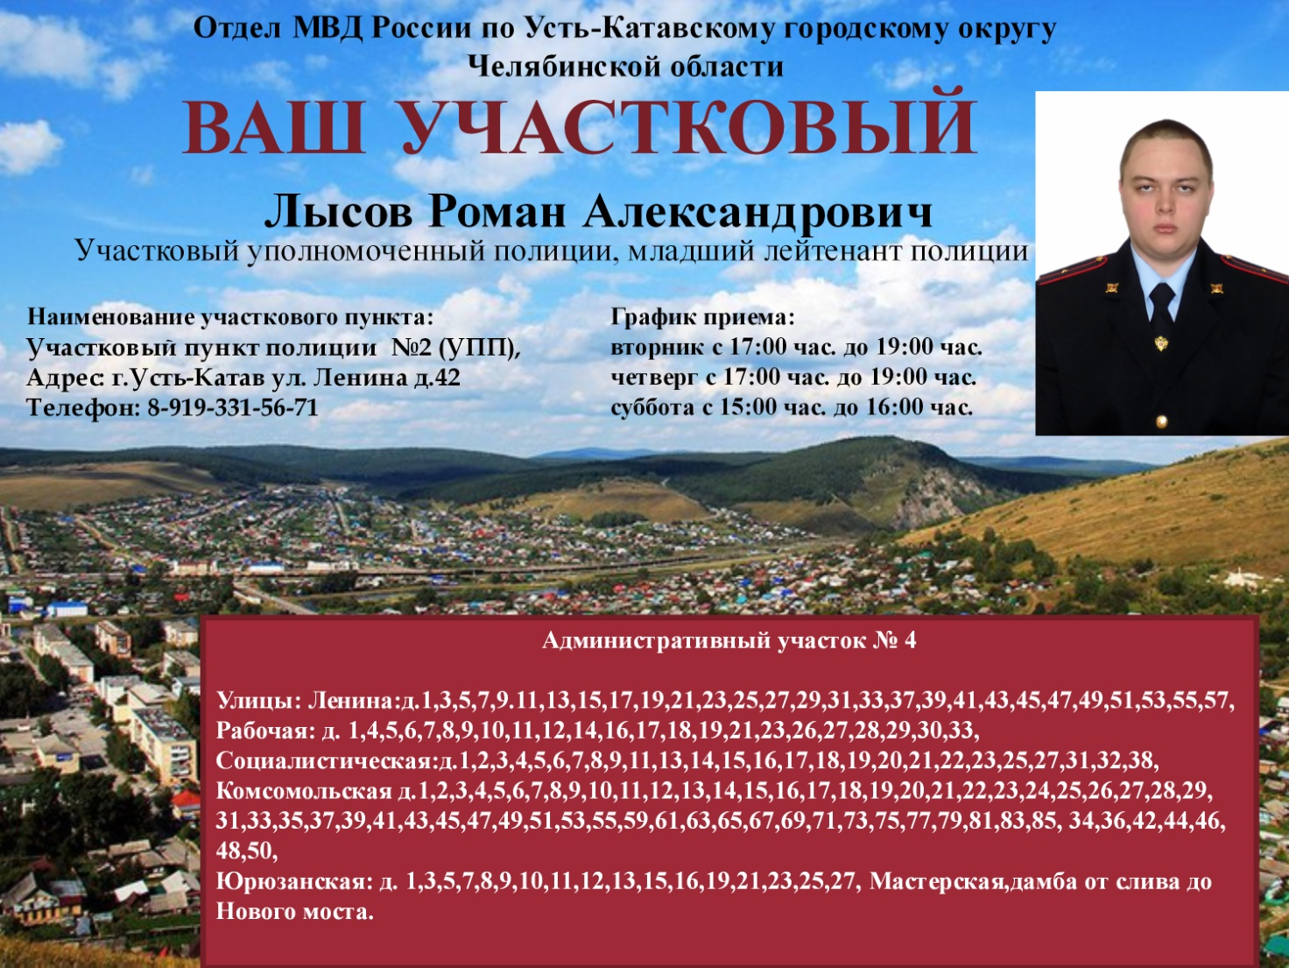

Мартынов Артем Игоревич.

Познакомим Вас с участковым уполномоченным полиции, старшим лейтенантом полиции Мартыновым Артемом Игоревичем.
Артем Мартынов обслуживает административный участок № 5 в который входит: Поселок Шубино – Улицы: Стадионная, Чапаева, Островского, гор. рынок, территория Малиновки, 40 лет октября – д. 53,55,57,59,61,63,65,67,69,71, Новый мост, дорога до городской свалки.
Сообщить Артему Мартынову об известных Вам преступлениях и правонарушениях на административном участке № 5 можно лично, придя: в участковый пункт полиции №2 (УПП), г.Усть-Катав ул. Ленина д.42, либо по телефону 8-919-303-85-52.
Часы приема граждан: вторник с 17:00 час. до 19:00 час., четверг с 17:00 час. до 19:00 час., суббота с 15:00 час. до 16:00 час.

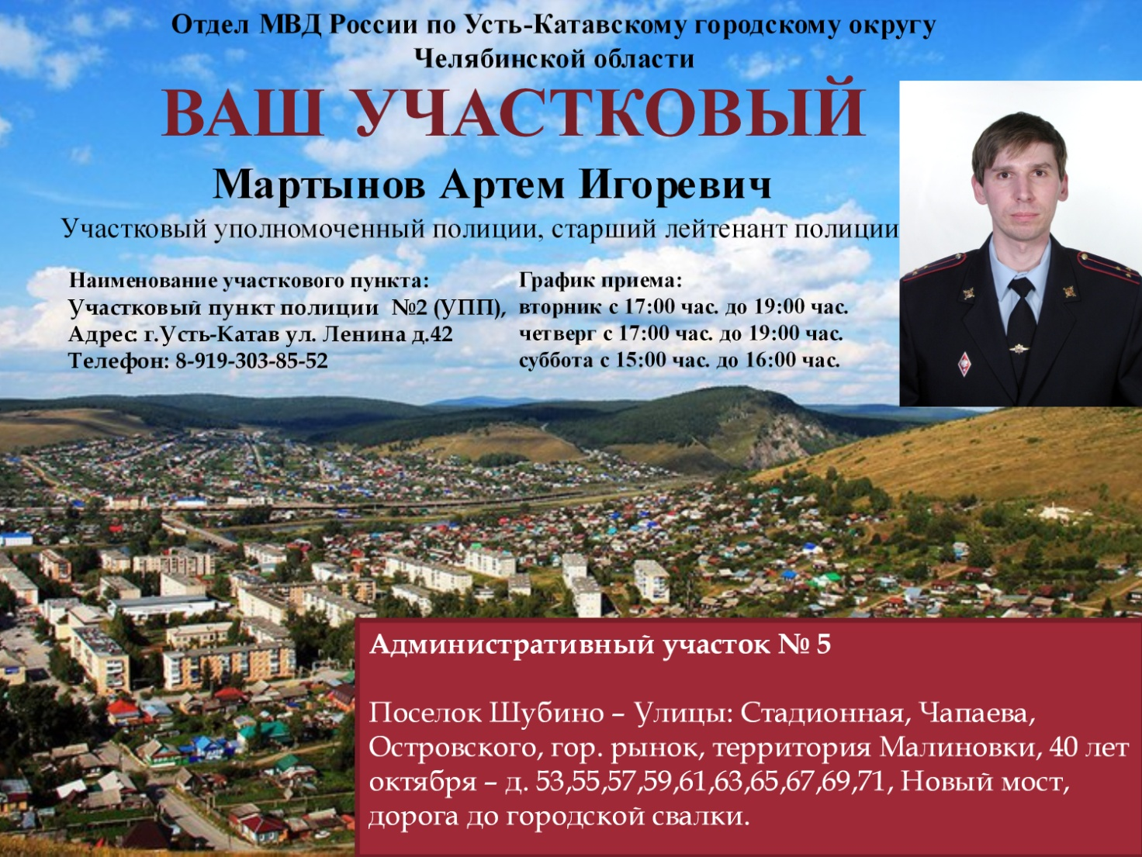

Александров Александр Александрович.

Познакомим Вас с участковым уполномоченным полиции, капитаном полиции Александровым Александром Александровичем.
Александр Александров временно обслуживает административный участок № 6 в который входит: МКР-3 дома: 4, 5, 7, 8, 11, 12, 13. территория кооператива «Животновод», Улицы: МКР-5, МКР-6, Некрасова, Парижской Коммуны, Скрябинского, Степная, Орловская, Нагорная, Гнусарева, Карла Маркса, Революционная, Рыболовная, Переломная, Автодорожная, гор. суд, плотина, территории ОАО «Пищевик», хлебозавода, лукинский мост, Коллективные сады №№ 1 и 3.
Сообщить Александру Александрову об известных Вам преступлениях и правонарушениях на административном участке №6 можно лично, придя: в участковый пункт полиции №1 (УПП), МКР-2, д.2, либо по телефону 8-982-340-16-29.
Часы приема граждан: вторник с 17:00 час. до 19:00 час., четверг с 17:00 час. до 19:00 час., суббота с 15:00 час. до 16:00 час.

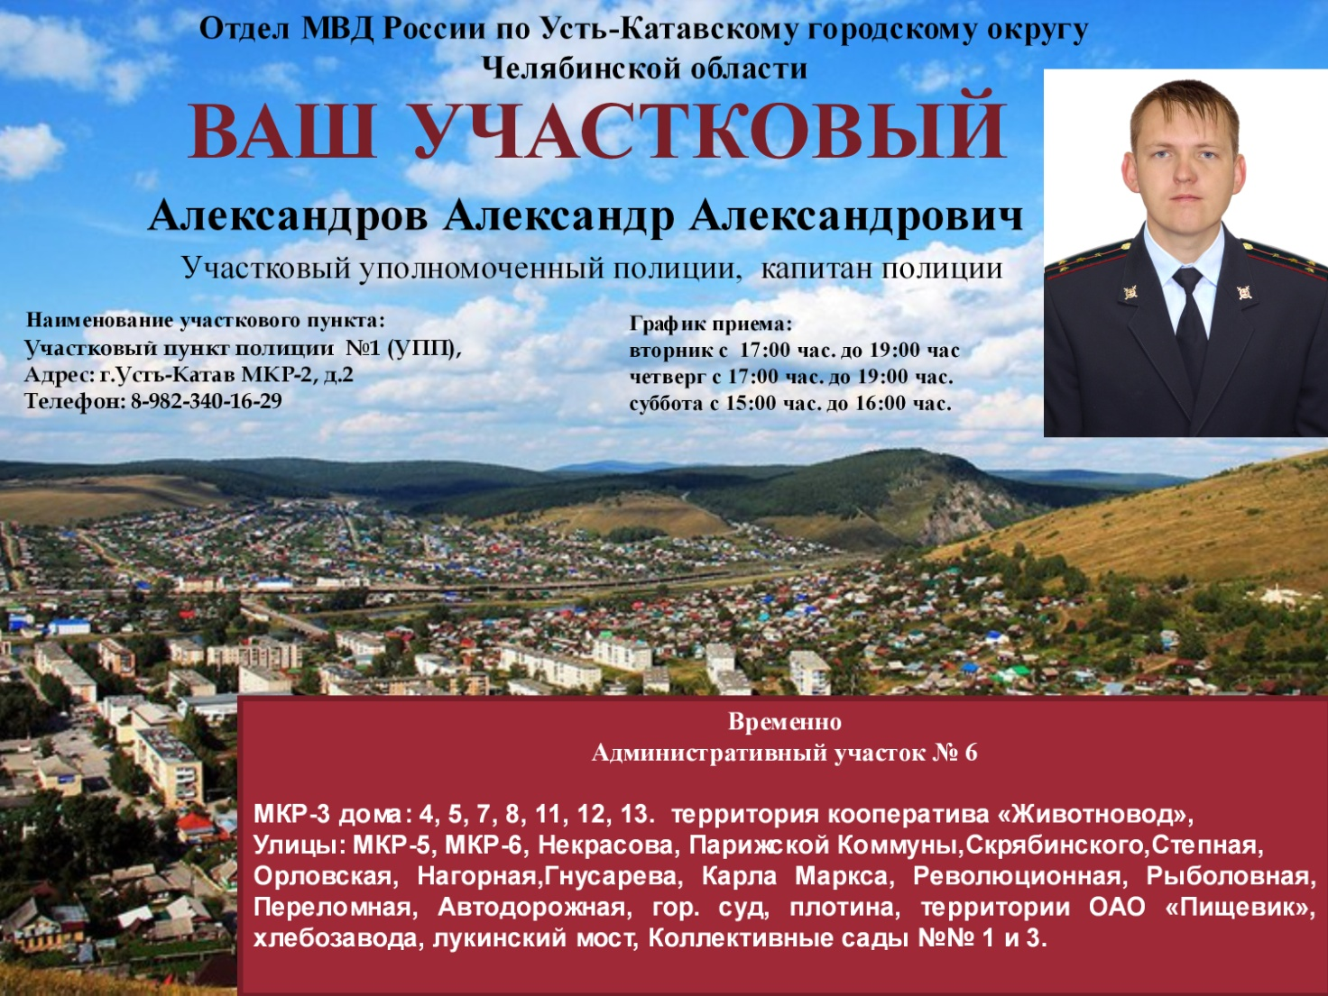

Кулаков Александр Сергеевич.

Познакомим Вас с участковым уполномоченным полиции, лейтенантом полиции Кулаковым Александром Сергеевичем.
Александр Кулаков обслуживает административный участок № 7 в который входит: МКР-2 – дома: 1,2, 3, 4, 5, 39, 6, 7, 8, 9, 10, 14, 15, 16, 17, 23,24, 25, 26, 27, 28, 29, 31, 32, 33, 34, 35, 36, 37, 38. Средняя Школа № 5, УКИТТ, ГСК №№ 13, 8, 3.
Сообщить Александру Кулакову об известных Вам преступлениях и правонарушениях на административном участке №7 можно лично, придя: в участковый пункт полиции №1 (УПП), МКР-2, д.2, либо по телефону 8-982-371-25-50.
Часы приема граждан: вторник с 17:00 час. до 19:00 час., четверг с 17:00 час. до 19:00 час., суббота с 15:00 час. до 16:00 час.

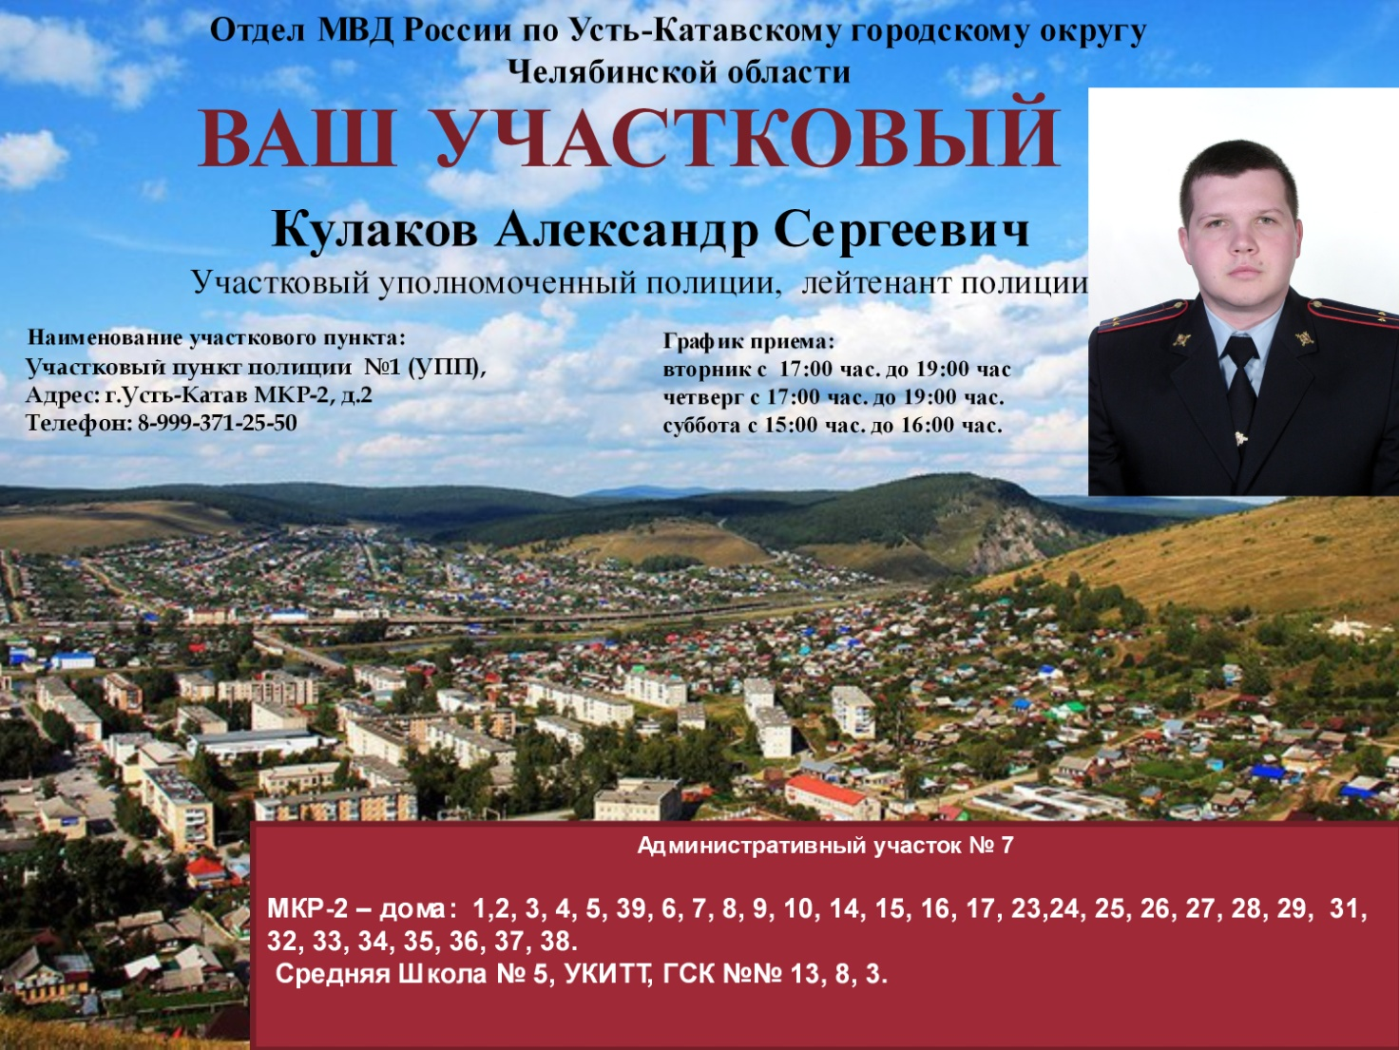

Александров Александр Александрович.

Познакомим Вас с участковым уполномоченным полиции, капитаном полиции Александровым Александром Александровичем.
Александр Александров обслуживает административный участок № 8 в который входит: МКР-1 - все дома. МКР-2 – дома: 11,12,13, 19, 20, 21, 22. п. Малый Бердяш. Улица Строителей. МАТП, Средняя школа №7. ГСК №№ 5, 19, 23,29. Агрокомплекс «Горный»
Сообщить Александру Александрову об известных Вам преступлениях и правонарушениях на административном участке №8 можно лично, придя: в участковый пункт полиции №1 (УПП), МКР-2, д.2, либо по телефону 8-982-341-05-77.
Часы приема граждан: вторник с 17:00 час. до 19:00 час., четверг с 17:00 час. до 19:00 час., суббота с 15:00 час. до 16:00 час.
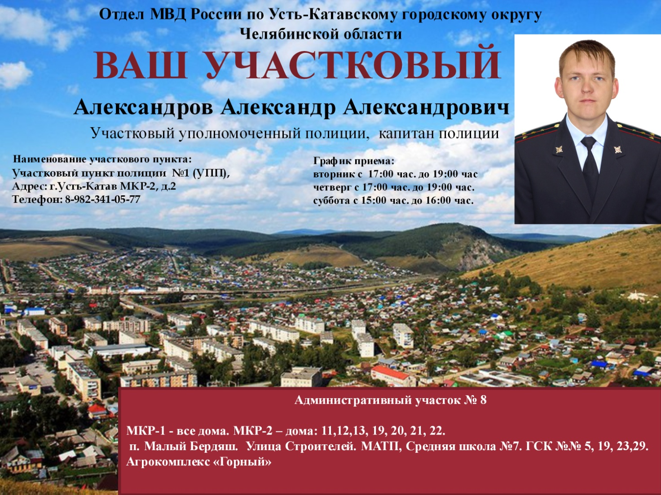

Дударев Владимир Леонидович.

Познакомим Вас со старшим участковым уполномоченным полиции, майором полиции Дударевым Владимиром Леонидовичем.
Владимир Дударев обслуживает административный участок № 9 в который входит: п. Вязовая, с. Тюбеляс.
Сообщить Владимиру Дудареву об известных Вам преступлениях и правонарушениях на административном участке № 9 можно лично, придя: пос. Вязовая ул. Советская д.20 (помещение администрации поселка), администрация с. Тюбеляс, либо по телефону 8-999-371-25-44.
Часы приема граждан: вторник с 17.00 до 19.00 часов с. Тюбеляс четверг с 17.00 до 19.00 часов, суббота: с 15.00 до 16.00 часов п.Вязовая.

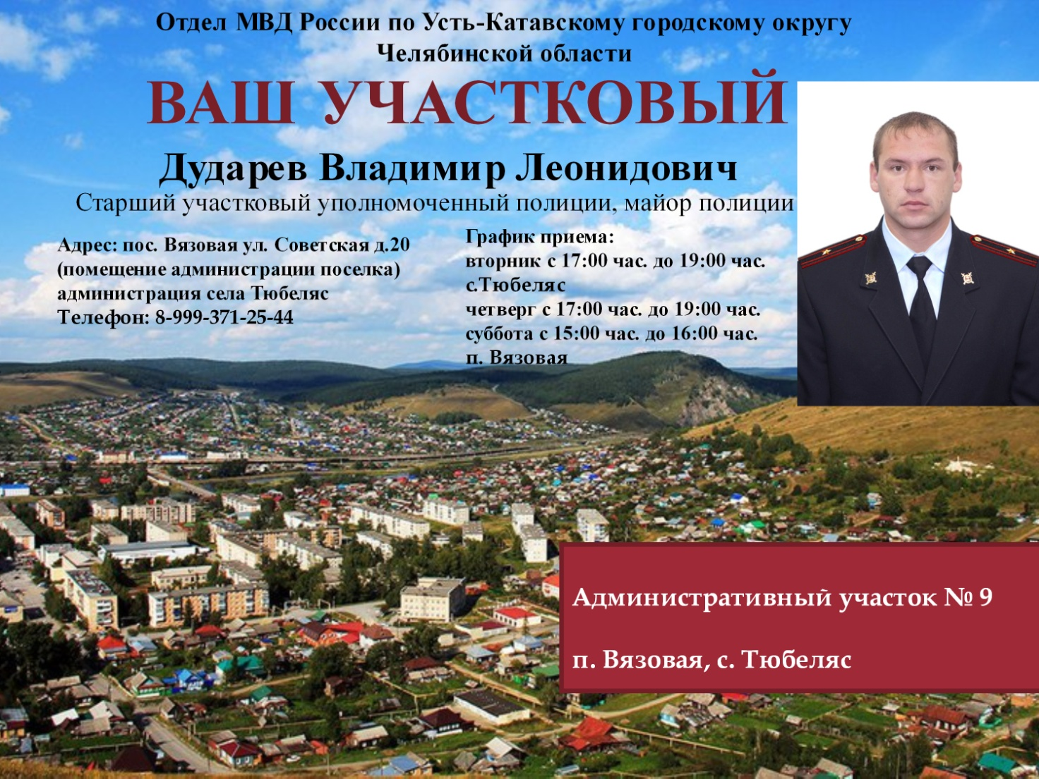

Начальник ОУУП и ПДН
подполковник полиции Андрей Марков

